Excluir Registro de Atividades Acadêmicas Específicas
Sistema | SIGAA
Módulo | Graduação
Usuários | Perfil específico DRCA e/ou PREG
Perfil | Administrador DRCA e/ou PREG
Última Atualização | 21/02/2020
Esta funcionalidade permite ao usuário excluir atividades acadêmicas específicas previamente registradas para um determinado discente matriculado na Instituição.
Para realizar esta operação, acesse o SIGAA -> Módulos -> Graduação -> Atividades -> Registro de Atividades Acadêmicas Específicas -> Excluir.
A seguinte tela será exibida pelo sistema:
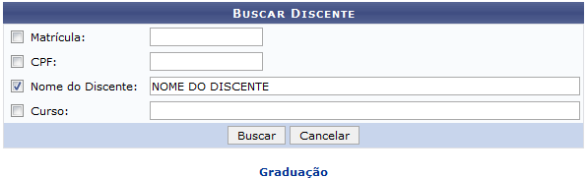Figura 1: Buscar Discente
Para buscar pelo discente cuja atividade deseja excluir, informe um ou mais dos seguintes parâmetros:
- Número da Matrícula do discente;
- Número do CPF do aluno que deseja excluir as atividades;
- Nome do Discente cuja matrícula em atividade acadêmica específica deseja remover do sistema;
- Curso no qual o discente está matriculado.
Como exemplo, utilizaremos o Nome do Discente: NOME DO DISCENTE.
Se desejar retornar ao menu inicial do módulo, clique em . Esta opção será válida sempre que for apresentada pelo sistema.
Caso desista da operação, clique em Cancelar e confirme a desistência na janela que será exibida posteriormente. Esta ação será a mesma em todas as telas em que for disponibilizada.
Para prosseguir, clique em Buscar. O resultado da busca será apresentado pelo sistema da seguinte forma:
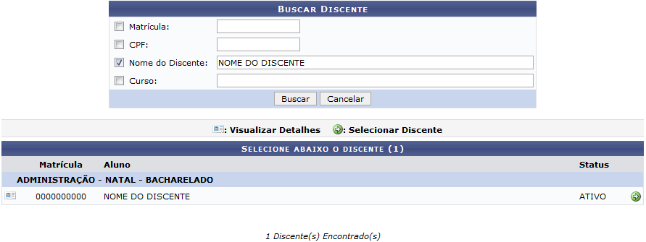Figura 2: Buscar Discente; Selecione Abaixo o Discente
Caso queira visualizar as principais informações referentes ao vínculo do discente com a Instituição, clique no ícone . A tela será prontamente recarregada, passando a ser exibida no formato abaixo:
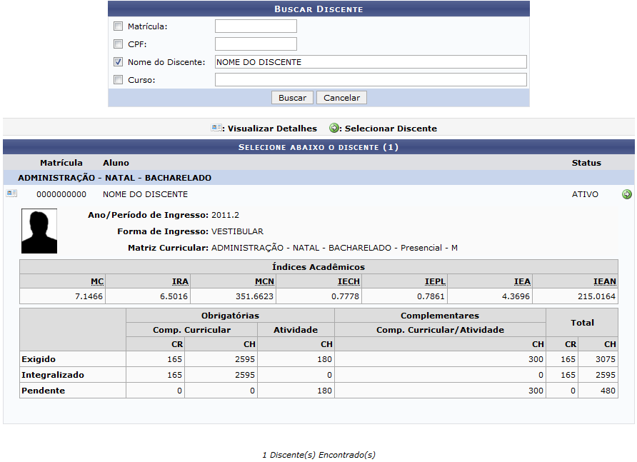Figura 3: Buscar Discente; Selecione Abaixo o Discente; Informações do Discente
Clique no ícone ao lado de um discente encontrado a partir da busca realizada para prosseguir com a operação de exclusão de uma de suas atividades acadêmicas específicas. O sistema o direcionará para a seguinte tela:
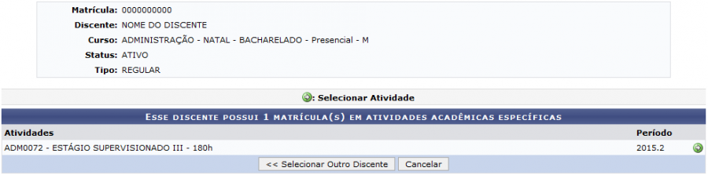Figura 4: Matrículas em Atividades Acadêmicas Específicas
Para realizar uma nova busca pelo aluno cuja matrícula em atividade acadêmica específica deseja excluir, clique em Selecionar Outro Discente. Esta operação será válida para todas as telas que a apresentarem.
Na página acima, o sistema exibirá as atividades acadêmicas nas quais o discente selecionado está matriculado. Para escolher a atividade cuja matrícula será excluída, clique no ícone ao seu lado. A seguinte página será prontamente disponibilizada:
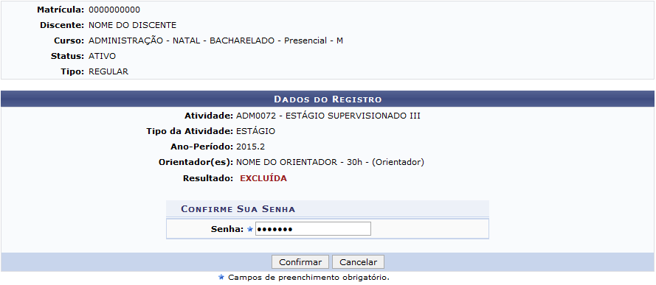Figura 5: Dados do Registro
Para confirmar a remoção da matrícula do aluno na atividade previamente selecionada, informe sua Senha de acesso ao sistema e clique em Confirmar. O sistema exibirá uma mensagem informando o sucesso da operação. Veja:
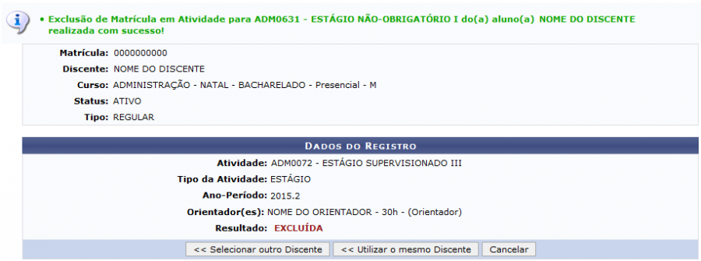Figura 6: Mensagem de Sucesso da Remoção; Dados do Registro
Caso deseje excluir a matrícula do discente em outras atividades na qual está matriculado, clique em Utilizar o mesmo Discente e repita a operação.
Bom Trabalho!

Manuais Relacionados
- Matricular Aluno em Atividade Acadêmica Específica
<< Voltar - Manuais do SIGAA

